**Тема: « К нам пришла весна».**

**Программное содержание:**

**-** Обобщить и систематизировать знания детей о весне, о сезонных изменениях в природе;

- Развивать умение определять существенные признаки явлений в процессе отгадывания загадок;

- Воспитывать бережное отношение к природе; вызвать желание помогать сказочным персонажам; развивать наблюдательность, внимание;

**Оборудование**: Музыка « Звуки леса», иллюстрации весеннего, осеннего, зимнего пейзажа, корзинка, кукла Маша, письмо.

**Предварительная работа:** Просмотр иллюстраций, прослушивание аудио записей: « Весна» А. Вивальди, « Весенние голоса» Штрауса ( отрывки).

Чтение и заучивание стихов о весне.

Знакомство с книгой Виталия Бианки « Лесная газета» ( чтение отрывков о весенних признаках).

Составление описательного рассказа по картине « Весна». Наблюдение за изменениями в природе.

Работа с родителями.

**Методические приемы:**

1. Сюрпризный момент ( Появление куклы Маши, приносит письмо)
2. Чтение письма. Отгадывание загадок.
3. Мотивация: « Помоги кукле Маше узнать весну».
4. Беседа с детьми, с опорой на иллюстрации картин «Времена года».
5. Физ. минутка. Пальчиковая игра « Дай нам, солнышко, тепла».
6. Прослушивание магнитофонной аудио записи «Звуки леса».
7. Стихотворение о весне.
8. Подведение итогов.

**Ход.**

Дети стоят в кругу.

Воспитатель:

Собрались все дети в круг,

Я твой друг и ты мой друг.

Дружно за руки возьмемся,

И друг другу улыбнемся.

Воспитатель: Ребята посмотрите, как светло в группе: Это солнышко пожаловало в гости. Солнышко вышло из- за тучки, Девочкам и мальчикам протянуло лучики.

Воспитатель: Дети! Посмотрите, как вы думаете, что это?

Дети: Корзинка.

Воспитатель: Кто ее здесь оставил, чья она? (открываю корзинку, достаю куклу Машу).

Машенька (говорит воспитатель от имени Маши): Здравствуйте, дети! Меня зовут Маша! Я из сказки к вам пришла! За помощью! Мне пришло письмо от друга, он живёт в лесу.

Воспитатель: Ребята, а вам интересно от кого пришло кукле Маше письмо?

Дети: Да.

Машенька: Узнаете, если отгадаете загадку. « Кто большой, лохматый, и очень любит мёд?»

Дети: Медведь.

Воспитатель: Правильно. Дети, а вы догадались из какой сказки Маша к нам пришла?

Дети: Маша и медведь.

Машенька просит прочитать её письмо.

Воспитатель: Давай Машенька, прочитаем тебе письмо от медведя (беру письмо и читаю).

«Здравствуй, Машенька. Отгадай мою загадку:

«Тает снежок, ожил лужок, день прибывает, когда это бывает». ( Дети - Весна). И когда Весна придет, я приглашаю тебя в гости».

Машенька: А как я узнаю, что весна пришла?

Воспитатель: Наши ребята очень много знают о весне и сейчас тебе все расскажут. У нас есть « волшебный сундучок» в котором находится очень интересная игра « Когда это бывает». ( в сундучке лежат картинки с изображением зимнего, весеннего и осеннего пейзажа). Дети по очереди достают из сундучка картинки и рассказывают когда бывает это явление изображенное на этой картинке.

Воспитатель: Ребята снег начал таять, солнышко ярче засветило, теплее стало. А когда, в какое время года такое происходит?

Дети: Весной.

Воспитатель: Весна прилетела к нам на солнечных крыльях. У нее строгий порядок работ. Первым делом она освобождает от снега землю. Как называются островки земли, освободившиеся от снега?

Дети: проталинки.

Воспитатель: Ребята покажите картинку где изображены проталинки.

Воспитатель: Правильно.

Растет она вниз головою,

Не летом растет, а зимою.

Но солнце её припекает-

Заплачет она и растает.

Дети: Сосулька.

Воспитатель: Ребята найдите картинку где нарисованы сосульки. Молодцы.

Ребята, а что происходит с сосульками весной?

Дети: Сосульки плачут, капают, тают.

Воспитатель: А почему они тают?

Дети: Тепло стало, солнце греет.

Воспитатель просит детей найти картинку на которой изображены сосульки.

Физ. Минутка! Пальчиковая гимнастика «Дай нам, солнышко, тепла».

Мы ладони протянули и на солнышко взглянули. - (Дети протягивают ладошки вперед и ритмично поворачивают их вверх - вниз.)

Дай нам, солнышко, тепла, чтобы силушка была. - (Делают движение пальцами, словно маня к себе)

Наши пальчики – малютки не хотят ждать ни минутки, - (Ритмично сгибают и разгибают пальцы.)

Тук- тук, молоточками, - (Наклоняются и поочередно ритмично стучат кулачками по коленям.)

Хлоп - хлоп, лапоточками, - (Ритмично хлопают по коленям.)

Прыг- прыг, словно зайки, Скачут на лужайке. - (Стучат полусогнутыми пальцами по коленям.)

Воспитатель: Как тепло стало, давайте сядем закроем глазки и погреемся на солнышке.

(звучит фонограмма ручейка).

Кто это журчит и поёт свою песенку.

Дети: Ручеек.

Воспитатель: Конечно весёлые весенние ручейки! Хочешь, смотри, как вода играет. Хочешь, слушай, как вода журчит. А хочешь, брось в ручеёк щепочку, и она сразу поплывёт как кораблик.

Воспитатель просит детей показать картинку где изображен ручейка.

Воспитатель: Ребята посмотрите у нас остались еще картинки. Как вы думаете какое время года изображено на этой картинке?

Дети: Зима.

Воспитатель: А почему вы так решили?

Дети: Потому что везде снег, дети лепят снеговика.

Воспитатель: Правильно. А вот на этой картинке какое время года?

Дети: Осень.

Воспитатель: А как вы догадались?

Дети: Листья стали желтые.

Воспитатель: Молодцы ребята. Вот видишь Машенька как много дети знают о весне и умеют различать времена года. Ребята, давайте расскажем Маше наше замечательное стихотворение о весне.

И. Токмакова.

К нам весна шагает быстрыми шагами

И сугробы тают под её ногами.

Черные проталины на полях видны.

Верно, очень теплые ноги у весны.

Воспитатель: Итог: И так с каждым днём всё меньше снега, куда не ступи – везде вода. Кажется вся земля, встречая весну, спешит умыться перед тем, как надеть наряд из зелёных трав, листьев и цветов. Теперь ты Машенька можешь отправляться в гости. Дети тебе рассказали о весне.

Машенька: Спасибо дети! Вы, молодцы! Теперь я весну ни когда не перепутаю.

Она приходит с ласкою

И со своею сказкою

Волшебной палочкой взмахнёт –

В лесу подснежник расцветет.

А мне пора, к Медведю в гости.

Машенька направляется к корзинке и прощается с детьми.

**Приложение**

**Картинки весеннего пейзажа**

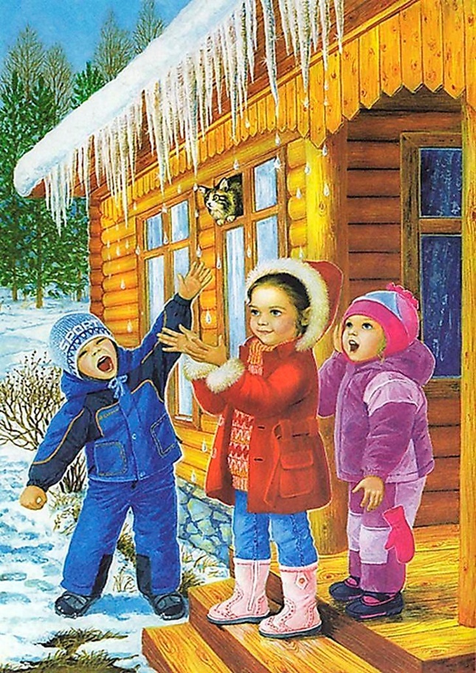

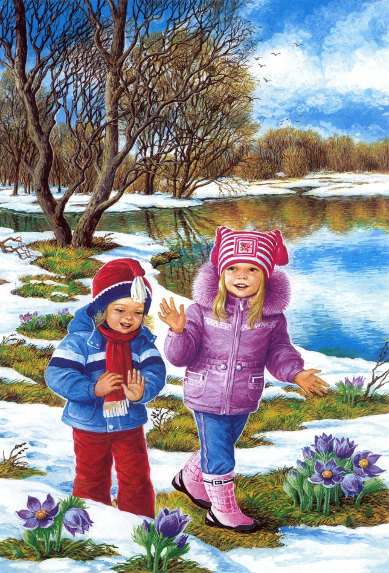 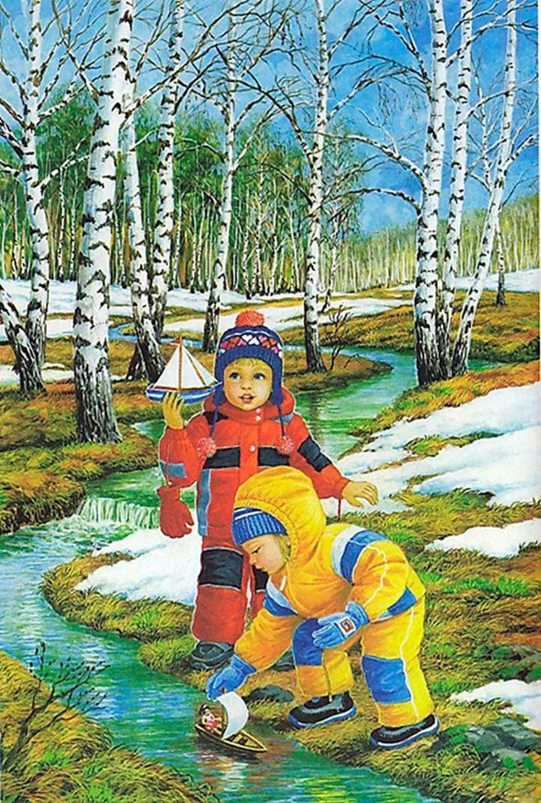

**Картинка осеннего пейзажа**

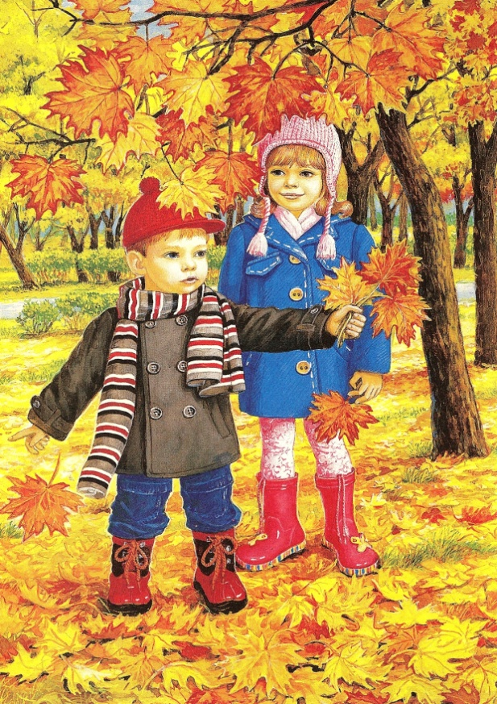

**Картинка зимнего пейзажа**

